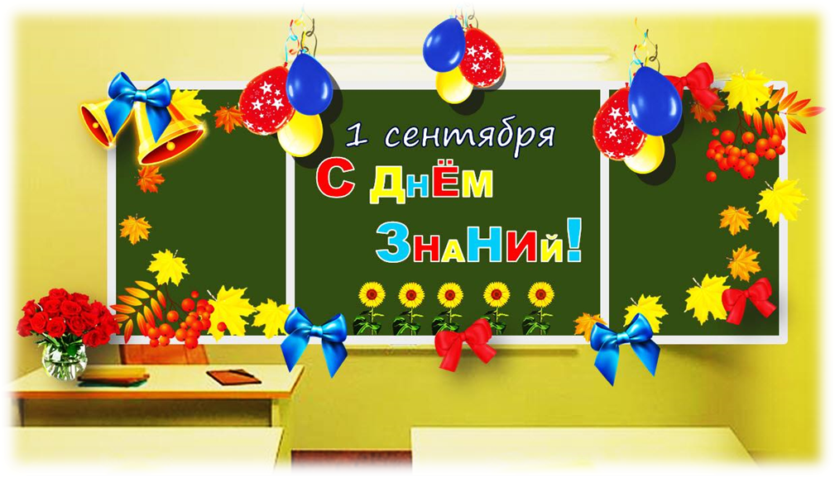
Инструкция:
- Распечатать на цветном принтере детали (в целях экономии некоторые элементы можно вырезать из цветной бумаги).
- Вырезать по контуру каждую деталь (для лучшего зрительного восприятия рекомендуется оставить белый контур).
- Украсить класс, как на картинке.
Рекомендуется приобрести надувные воздушные шарики (или в целях экономии можно вырезать уже готовые из бумаги).

ДЕТАЛИ

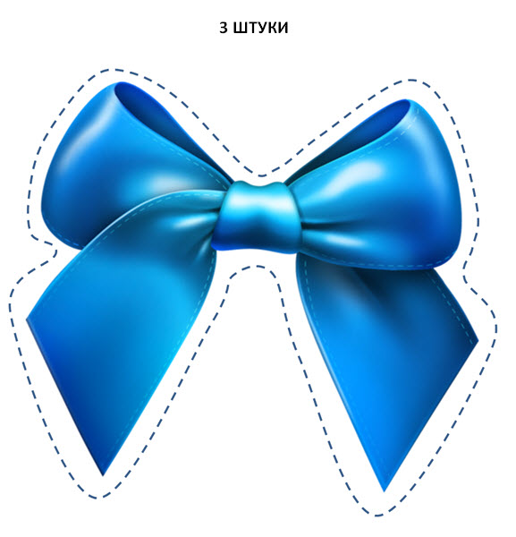

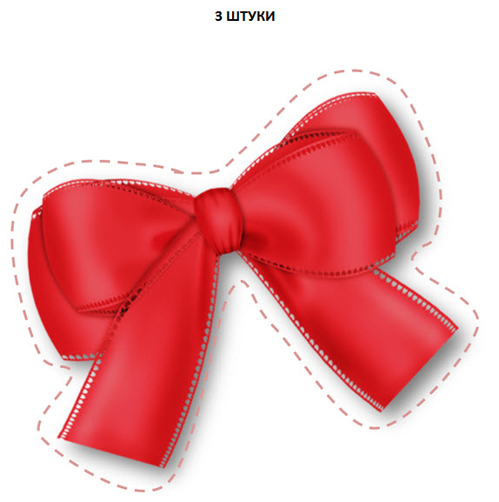





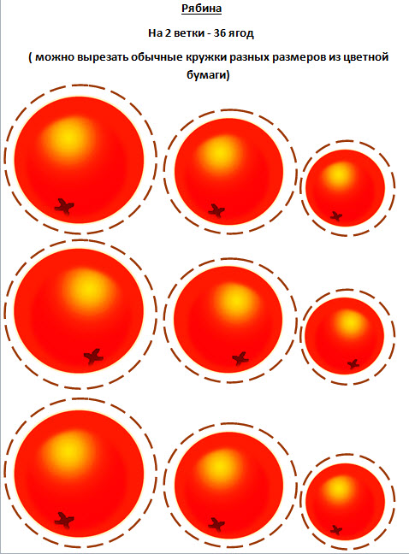

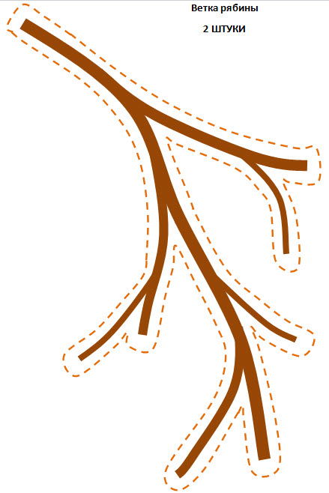





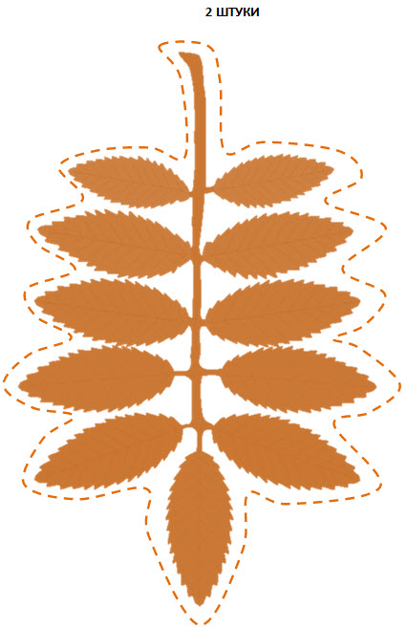

3 ШТУКИ
INCLUDEPICTURE "http://www.tiendadeglobos.com/images/attributes/R5-globo-azul-real.jpg" \* MERGEFORMATINET INCLUDEPICTURE "http://www.tiendadeglobos.com/images/attributes/R5-globo-azul-real.jpg" \* MERGEFORMATINET INCLUDEPICTURE "http://www.tiendadeglobos.com/images/attributes/R5-globo-azul-real.jpg" \* MERGEFORMATINET INCLUDEPICTURE "http://www.tiendadeglobos.com/images/attributes/R5-globo-azul-real.jpg" \* MERGEFORMATINET 

3 ШТУКИ

INCLUDEPICTURE "http://www.flowerty.ru/pic/04b16261427122fd41b8390c388e1aa3.png" \* MERGEFORMATINET INCLUDEPICTURE "http://www.flowerty.ru/pic/04b16261427122fd41b8390c388e1aa3.png" \* MERGEFORMATINET INCLUDEPICTURE "http://www.flowerty.ru/pic/04b16261427122fd41b8390c388e1aa3.png" \* MERGEFORMATINET INCLUDEPICTURE "http://www.flowerty.ru/pic/04b16261427122fd41b8390c388e1aa3.png" \* MERGEFORMATINET 

3 ШТУКИ

INCLUDEPICTURE "http://vv66.ru/upload_files/18.10.2013-41.jpg" \* MERGEFORMATINET INCLUDEPICTURE "http://vv66.ru/upload_files/18.10.2013-41.jpg" \* MERGEFORMATINET INCLUDEPICTURE "http://vv66.ru/upload_files/18.10.2013-41.jpg" \* MERGEFORMATINET INCLUDEPICTURE "http://vv66.ru/upload_files/18.10.2013-41.jpg" \* MERGEFORMATINET 
























